**华中农业大学学生宿舍卫生间改造工程（二期）**

**项 目 跟 踪 审 计 周 报**

**第十二期**

**跟踪单位：北京东方华太工程咨询有限公司**

**日 期 ： 2025年5月12日-5月18日**

1. **工程概况：**

1、本次招标工程的新增建筑面积约2144.28 m2，室内改造面积约7521.9 m2。主要内容为博园2栋新增卫生间面积1042.44m2，室内改造面积3656.4 m2、博园4栋新增卫生间面积1101.84m2，室内改造面积3865.5 m2，以及相应的外墙、窗户、砌体拆除，雨水、污水、热水、冷凝水、供电照明，通风等安装等内容。原屋面新增防水卷材，原楼梯栏杆拆除后新做，外廊新做不锈钢栏杆。配套室外给排水内容，新增热水系统设备基础。

2、施工单位：方圆化集团有限公司

3、监理单位：中鸿亿博集团有限公司

4、合同金额： 10900858.42元，其中暂列金暂估价14万元。

5、该项目招标控制价：11497109.29元，承包人报价浮动率 应为[1－（10900858.42-140000）／（11497109.29-50000）]×100%=5%

6、人工费依据湖北省住房和城乡建设厅于2021年12月31日发布的【2021】2263号文《关于调整我省现行建设工程计价依据定额人工单价的通知》

7、材料价格采用2024年11月《武汉建设工程价格信息》

1. **工程进展情况：**

学生宿舍卫生间改造工程（博园4号楼）施工情况；

1. 1楼卫生间冷热水管打压试验；土方回填；砂浆补线槽；样板间进行地坪打磨施工；水管安装施工；
2. 2楼卫生间上水管安装；卫生间丙纶防水施工；
3. 3楼进行窗户玻璃安装施工；
4. 4楼进行窗户玻璃安装施工，走道灯线开槽施工；提升机缺口恢复砌砖和抹灰施工；卫生间进行闭水试验施工；
5. 5楼卫生间供水管安装；走道进行油漆施工；卫生间进行闭水试验施工；丙纶防水施工；卫生间玻璃安装施工；
6. 6楼卫生间上水管及阀门安装；卫生间窗户钢管配件拆除施工；窗户玻璃安装施工；
7. 楼顶进行旧防水铲除和建筑垃圾清理施工，防水卷材进场施工。
8. **本周工作情况：**
9. 屋顶保温及防水层拆除；
10. 卫生间涂料防水高度测量；
11. 卫生间丙纶防水高度测量；
12. 新建卫生间天棚做法；
13. 室内铲除前后对比；
14. 屋面砌体墙封堵采用红砖利旧；
15. 记录现场材料进场情况；（洁具品牌为九牧、卫生间丙纶防水材料品牌为北京蒙辰防水科技有限公司、 精品装饰水泥材料品牌为军锋新材）
16. 梳理招标文件、投标文件品牌；
17. 罗列装饰跟踪要点等。
18. **影像资料**

屋顶保温及防水层拆除

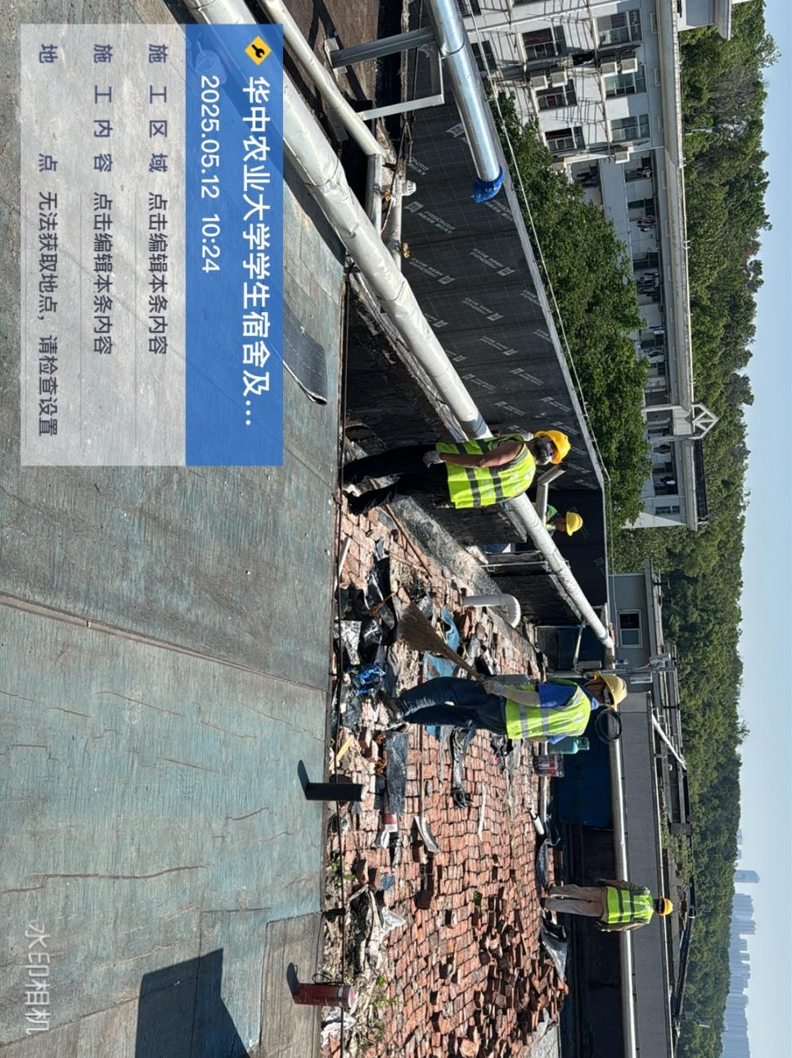

卫生间涂料防水高度测量

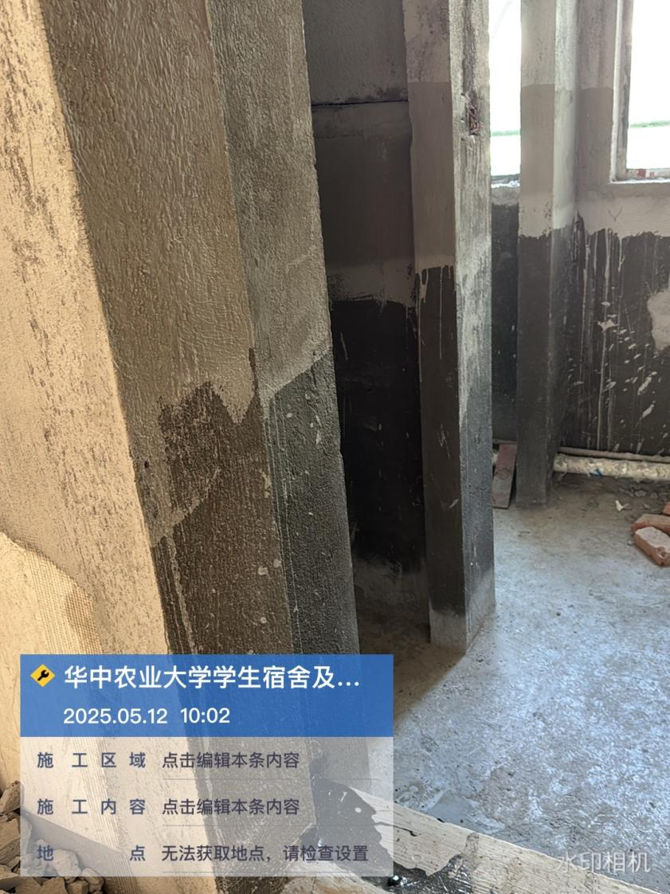 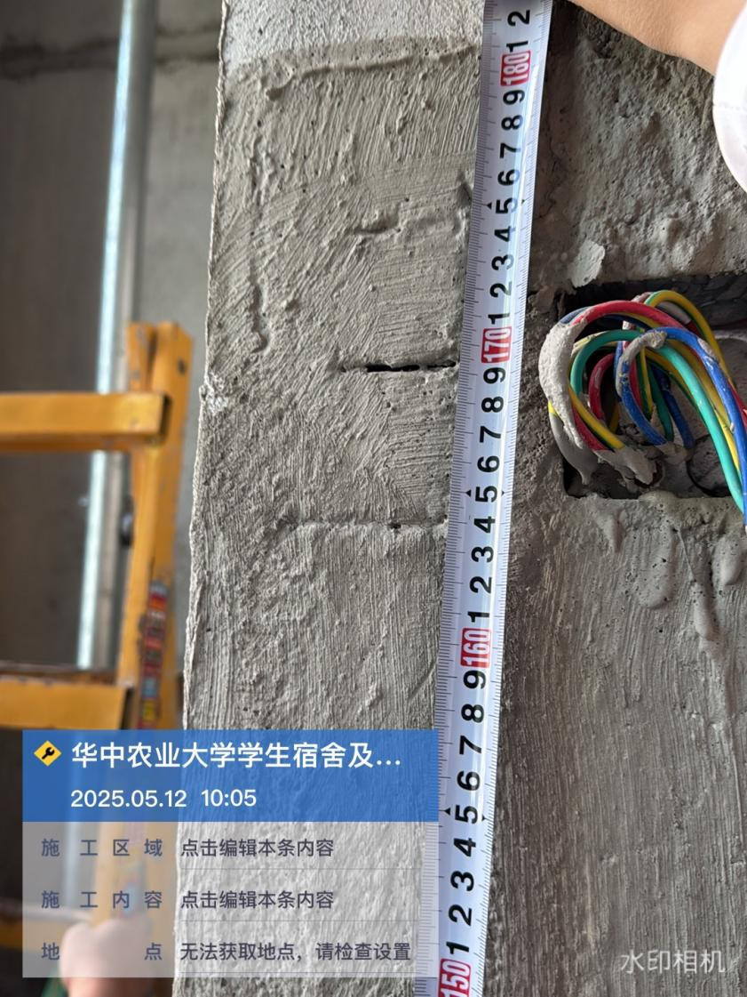

卫生间丙纶防水高度

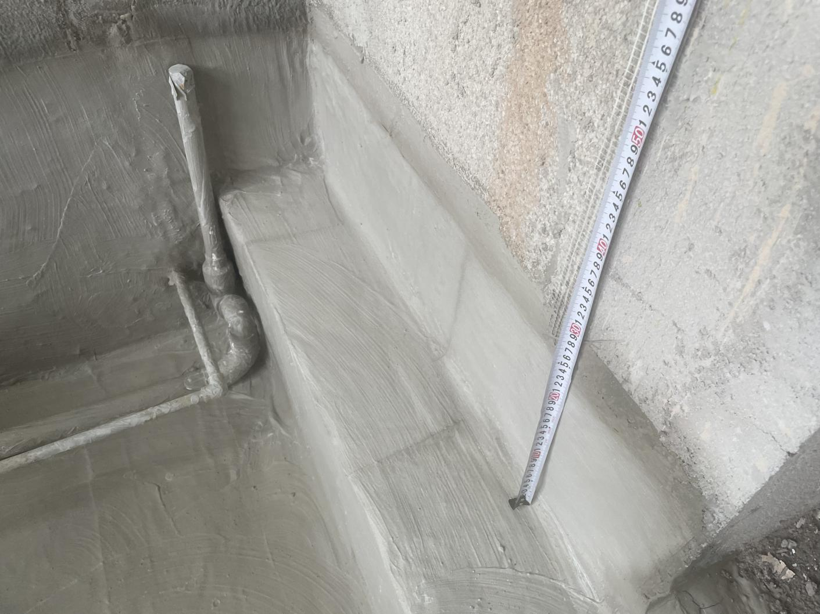 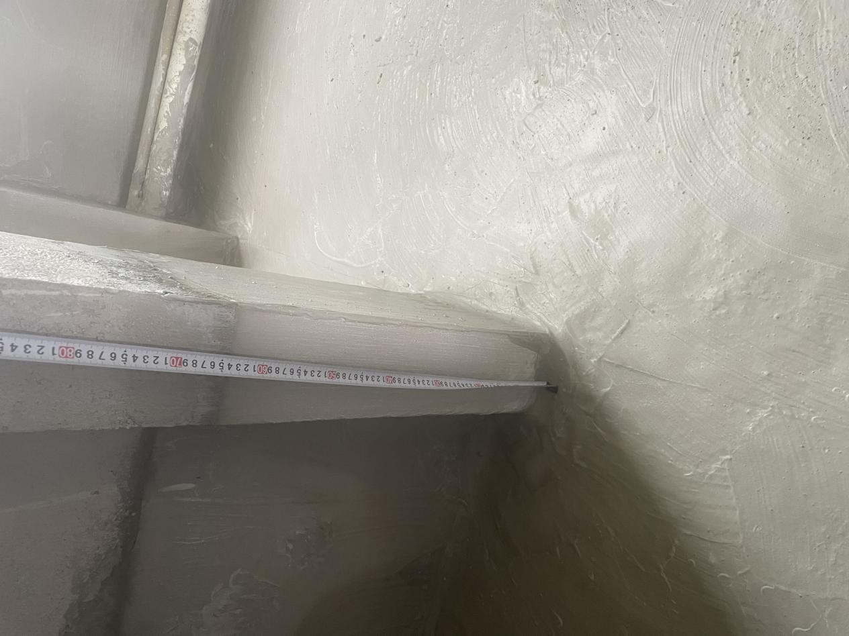 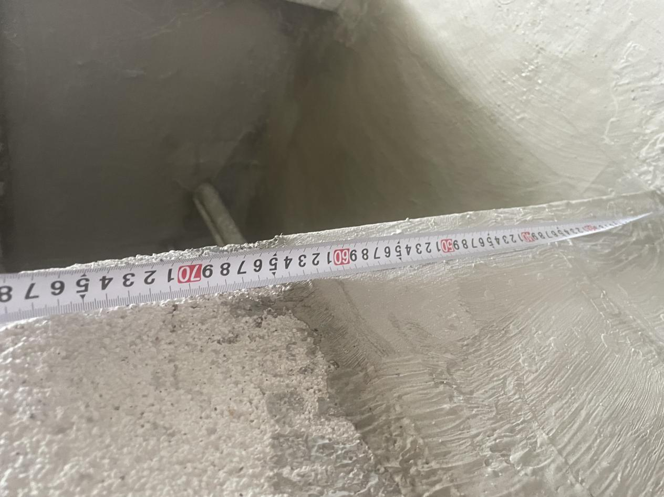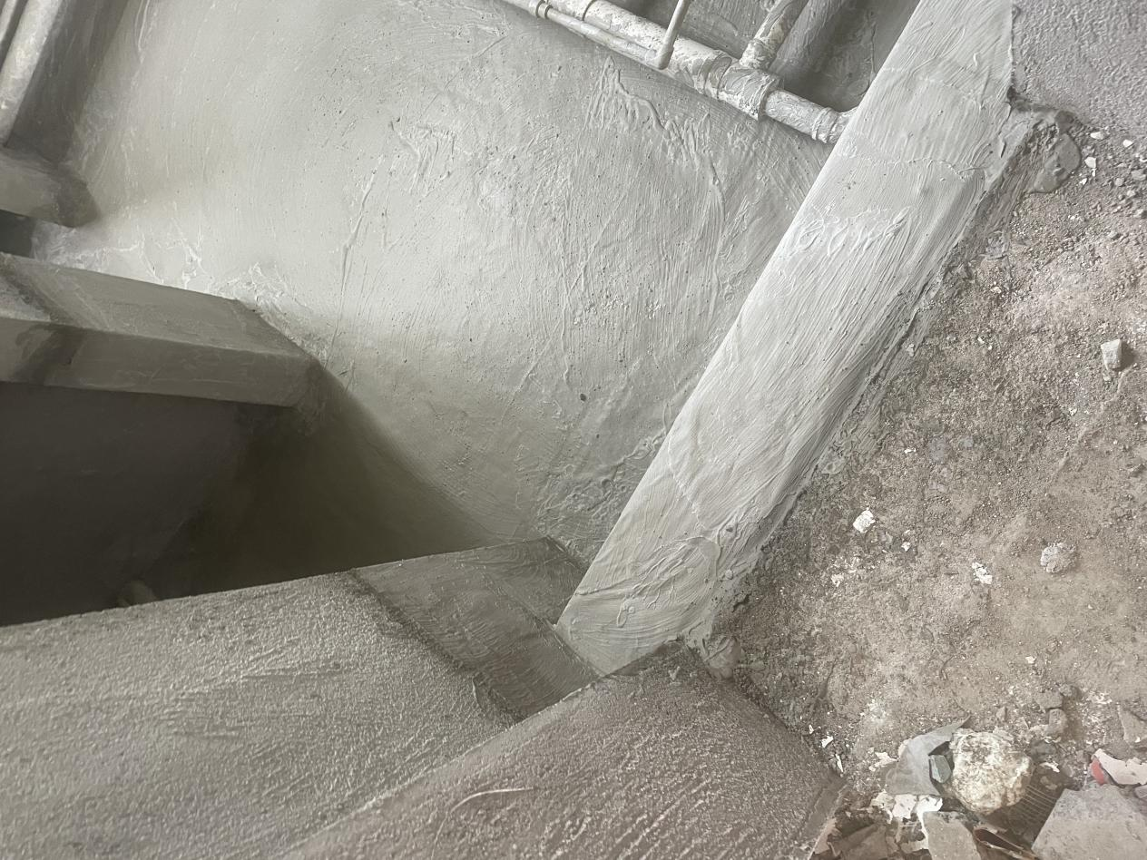 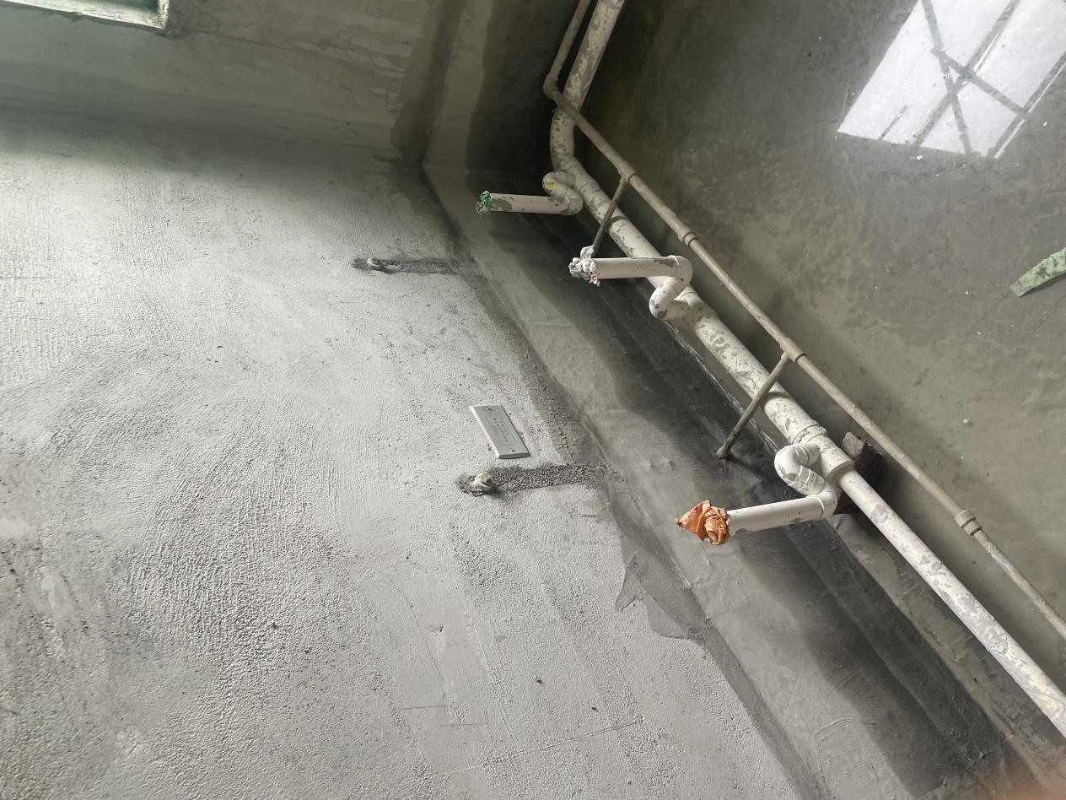

新建卫生间天棚做法

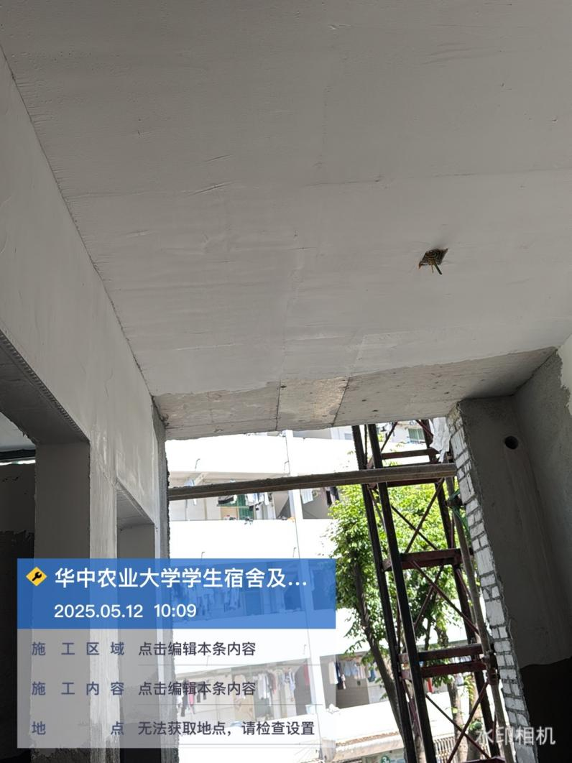 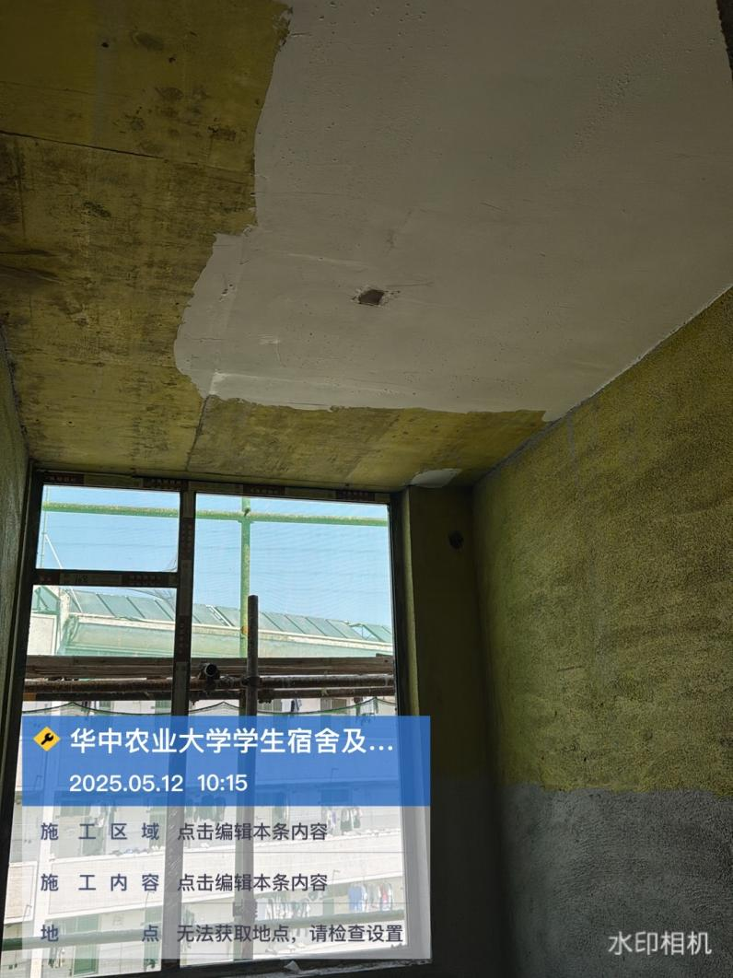

室内铲除前后对比

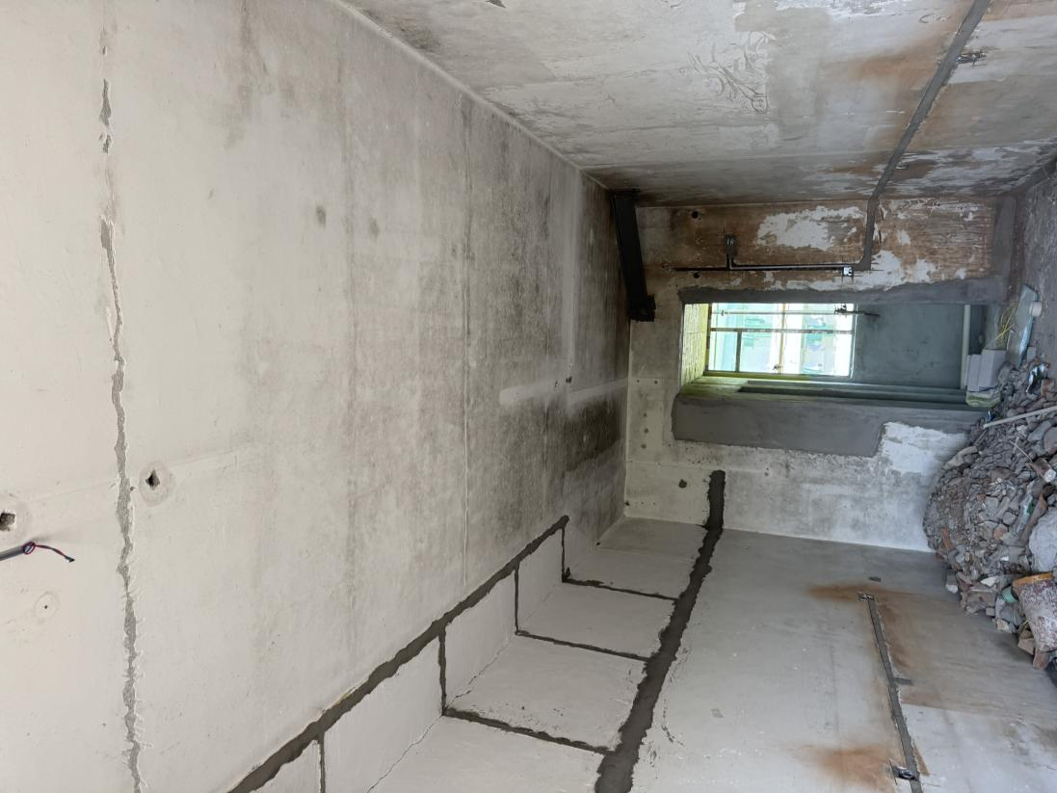 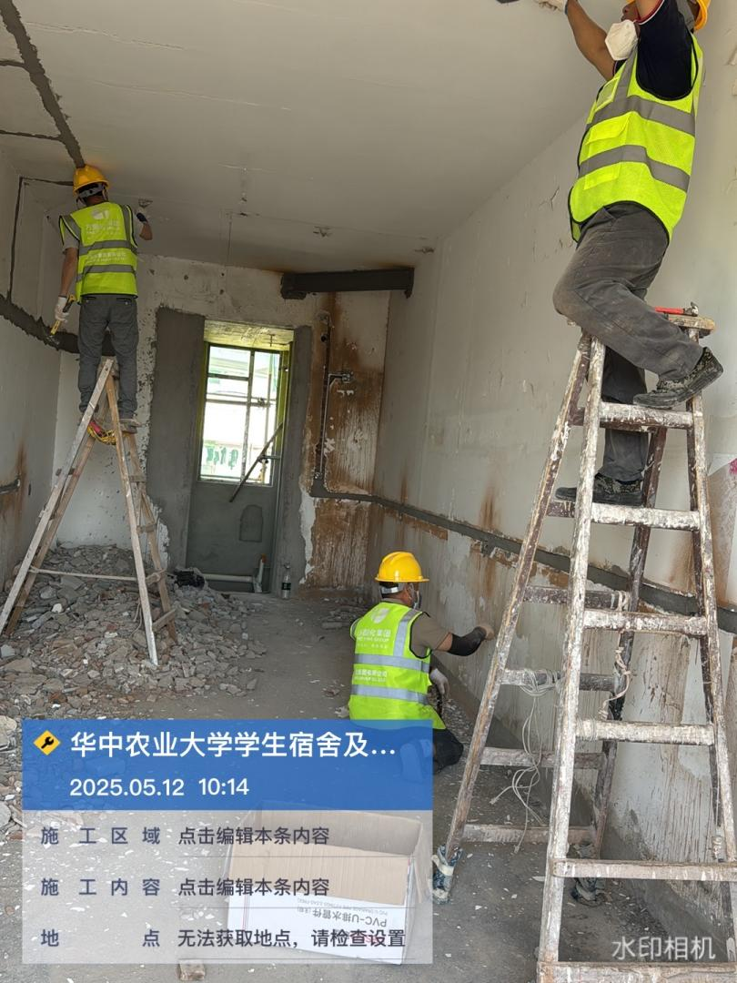

屋面砌体墙封堵采用红砖利旧

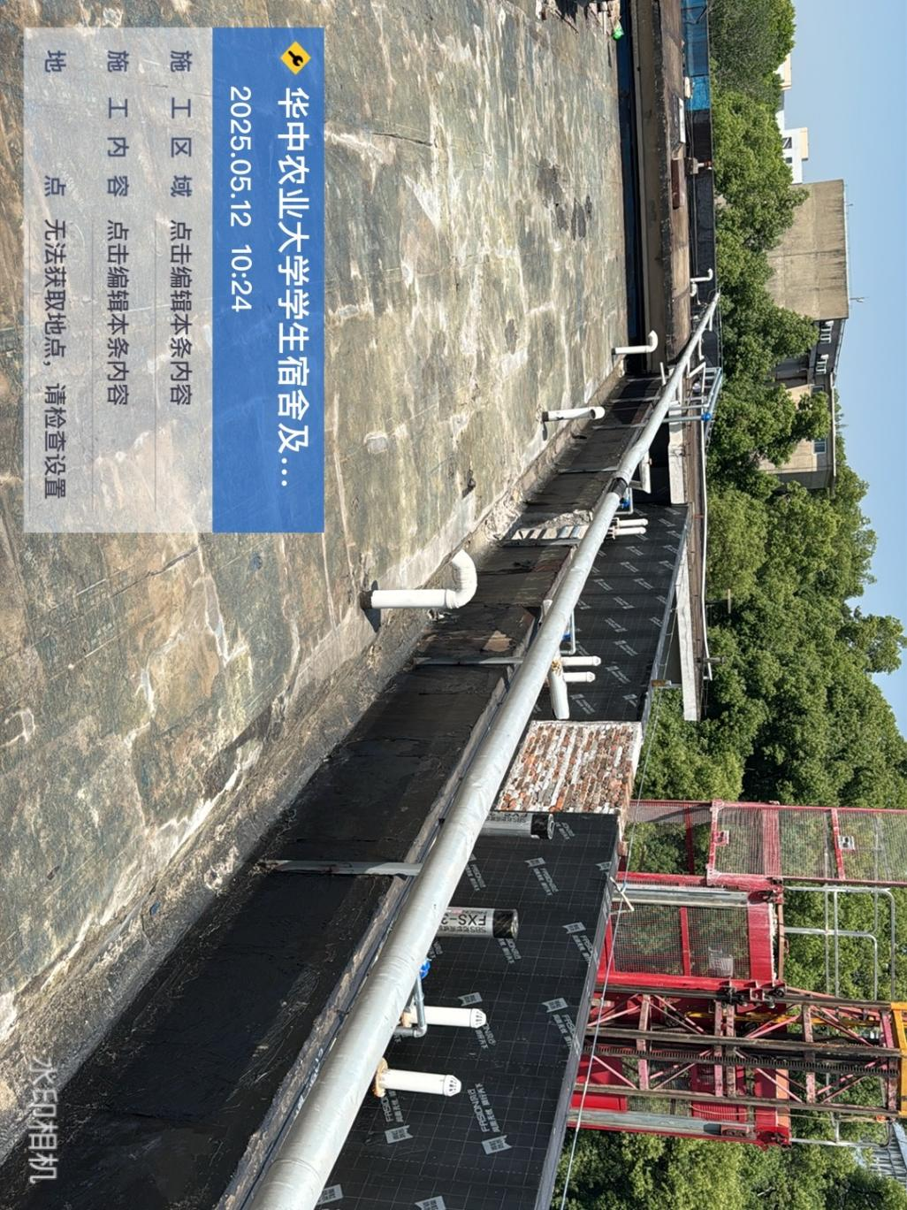

卫生间丙纶防水材料品牌为北京蒙辰防水科技有限公司

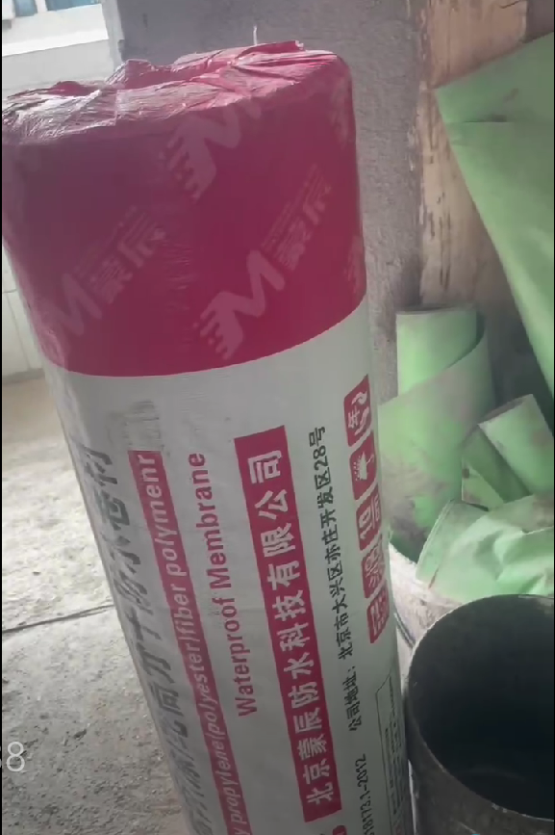 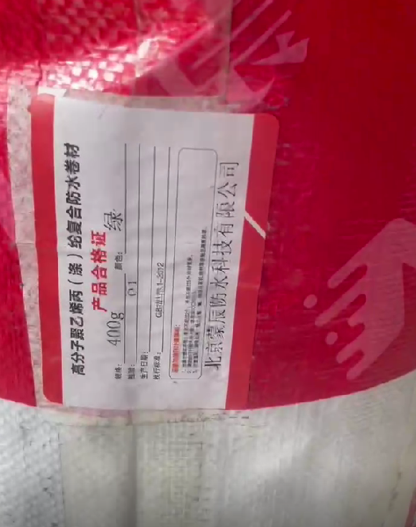

卫生间蹲便器材料品牌：九牧

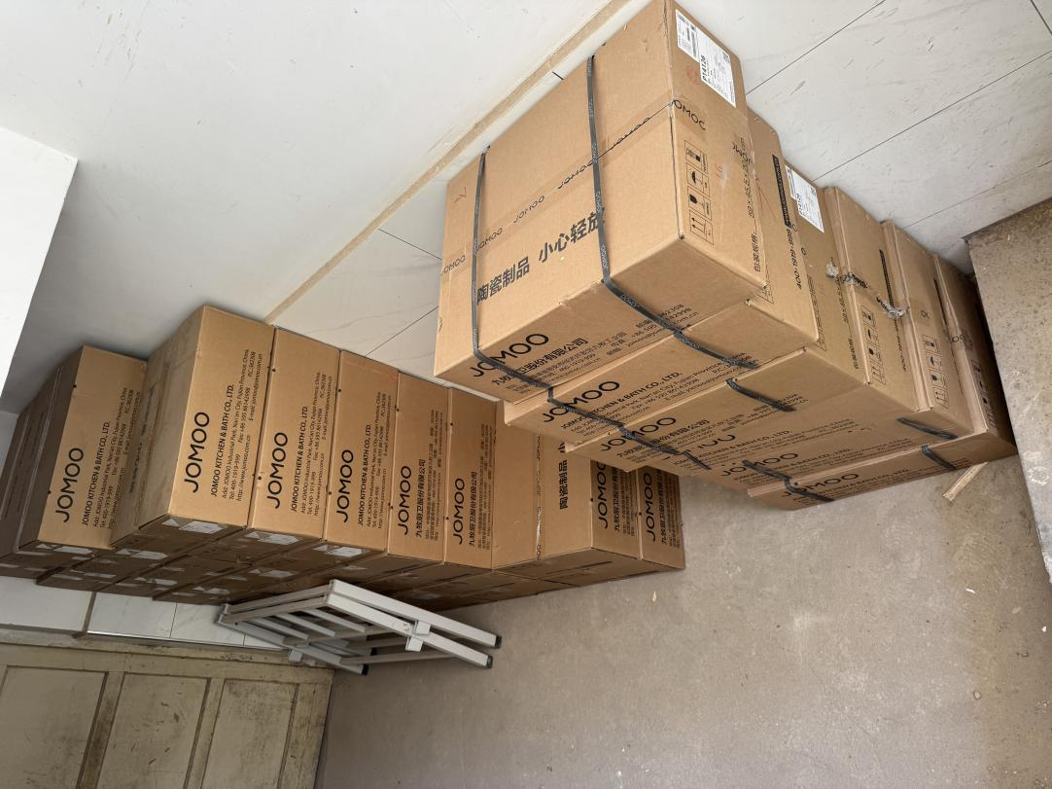

精品装饰水泥材料品牌为军锋新材

